Форма изображаемого предмета

Все предметы, которые мы рисуем, разные по форме, но условно эти формы можно разделить на 5 видов. Предметы, имеющие одинаковую форму, отличаются друг от друга только размерами (например, ягода маленькая, а мяч большой).

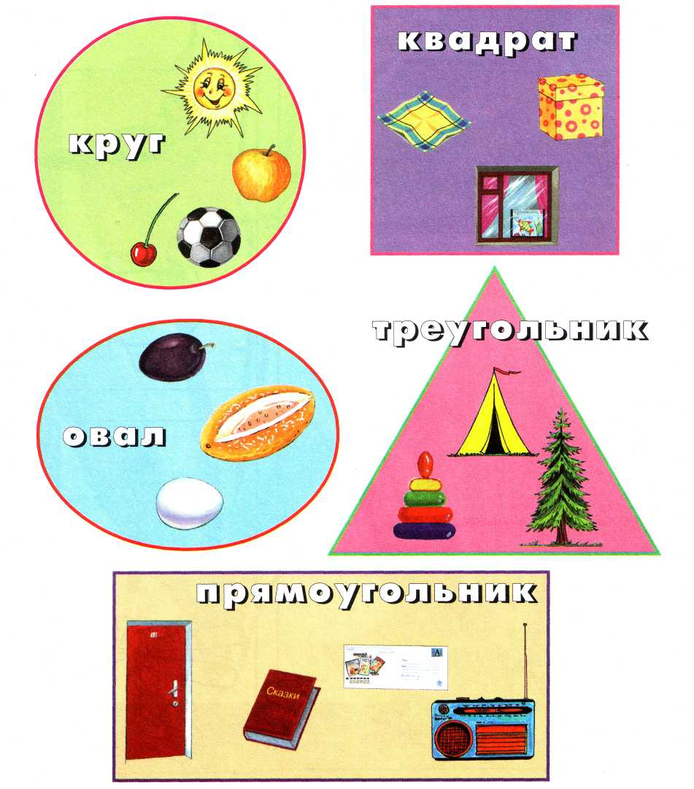

У круга и овала углов нет. У треугольника всегда три угла.
Фигуры, которые имеют 4 угла, называются прямоугольником и квадратом. У квадрата равны все четыре стороны, а у прямоугольника — только две параллельные. Фигуры, имеющие больше четырёх углов, называются многоугольниками. Важно хорошо усвоить элементы всех форм, чтобы в дальнейшем только при взгляде на какую-нибудь фигуру можно было точно определить, какой она формы или из каких форм состоит.

